Дни недели | Уважаемые родители предлагаем Вам для совместных занятий с ребёнком  план на неделю с 13 апреля по 17 апреля в соответствии с образовательной программой  Тема недели: «Дом, в котором мы живём! (Международный день земли)»
 | Образовательная деятельность на неделю с 13.04 – 17.04
Понедельник 13.04 | Ознакомление с окружающим миром  Тема: Природа Земли  Формирование знаний об ограниченности природных ресурсов формирование представлений о способах сохранения природы, ресурсов.  Формирование представления о способах сохранения природы и планеты. | https://www.youtube.com/watch?v=ZrQNlj7RhQM  Огород на окне: посадить семена овощных культур, сделать календарь для наблюдений (перец, горох, помидор, лук на выбор)  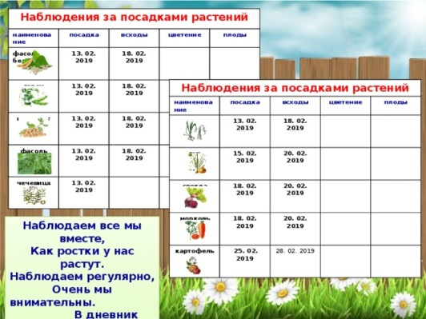
 | Лепка из пластилиновых жгутиков | https://33-podelki.ru/zhivotnye-iz-plastilina.html
Вторник 14.04 | Формирование элементарных математических представлений  Цель: Продолжать учить самостоятельно составлять и решать задачи на сложение и вычитание в пределах 10.  • Упражнять в умении ориентироваться на листе бумаги в клетку.  • Закреплять умение составлять число из двух меньших и раскладывать его на два меньших числа в пределах 10.  • Развивать внимание, память, логическое мышление. | 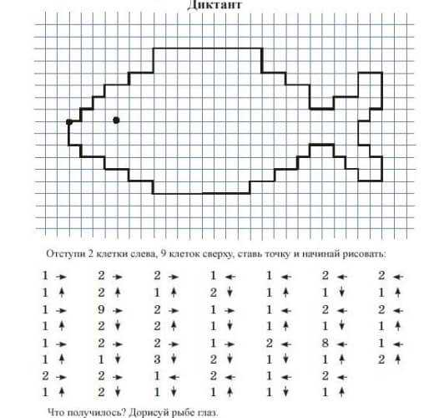  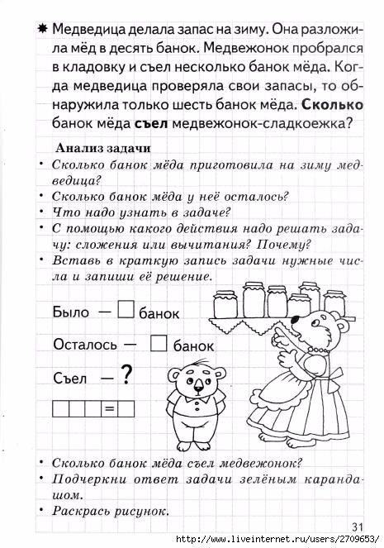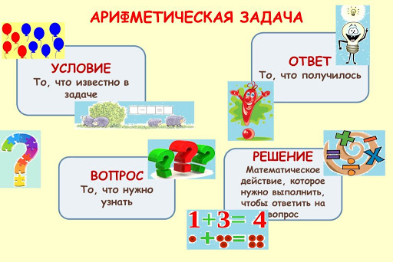
 | Конструирование  Тема: Морские обитатели  Формирование представления о способах сохранения природы и планеты.  Формировать умение изображать полученные впечатления от праздника через моделирование из бумаги в технике оригами. | https://www.youtube.com/watch?v=GM5NJ1SaCuc  https://www.youtube.com/watch?v=Dntm71rPkOc&t=32s
Среда 15.04 | Формирование элементарных математических представлений  Цель: • Продолжать учить самостоятельно составлять и решать задачи на сложение и вычитание в пределах 10.  • Упражнять в умении ориентироваться на листе бумаги в клетку.  • Закреплять представления об объемных и плоских геометрических фигурах.  • Развивать внимание, память, логическое мышление | https://www.youtube.com/watch?v=F5n821NyBRM  https://www.youtube.com/watch?v=Ve4Gz0Zsnps
 | Шахматы  Тема: «Мат в один ход»  Сформировать представление о позиции мат, развивать способность думать, рассуждать и анализировать сложившиеся позиции.. | https://www.youtube.com/watch?v=vLLoFKbl0Y8  https://www.youtube.com/watch?v=wEf6lVAuYQ0
Четверг 16.04 | Обучение грамоте  Цель: Совершенствование умения анализировать предложение. Знакомство с буквой Ь ,Ъ и его смягчающей функцией. Овладение послоговым и слитным способами чтения. Развитие способности подбирать слова к пятизвуковой модели. | https://www.youtube.com/watch?v=9dwSXa4gn0M  https://www.youtube.com/watch?v=ql2ulLr4MDE
Пятница 17.04 | Развитие речи  Тема: Чтение сказки К. Ушинского «Слепая лошадь»  Познакомить детей со сказкой К. Ушинского «Слепая лошадь». | https://www.youtube.com/watch?v=-lN8m28Lno8  Сделать для малышей коллаж, книжку-малышку и др. напутствие «Как надо беречь природу»

